 |  |  |  | Приложение "4"
 |  |  |  | к акту лесопатологического обследования
Фотофиксация |  | Микваровское |  |  | участковое лесничество
 |  |  |  |  | урочище(лесная дача)
 | квартал | 55 | выдел | 4 | лесопатологический выдел |  |  | 1
 |  |  |  |  |  |  | Площадь | 8
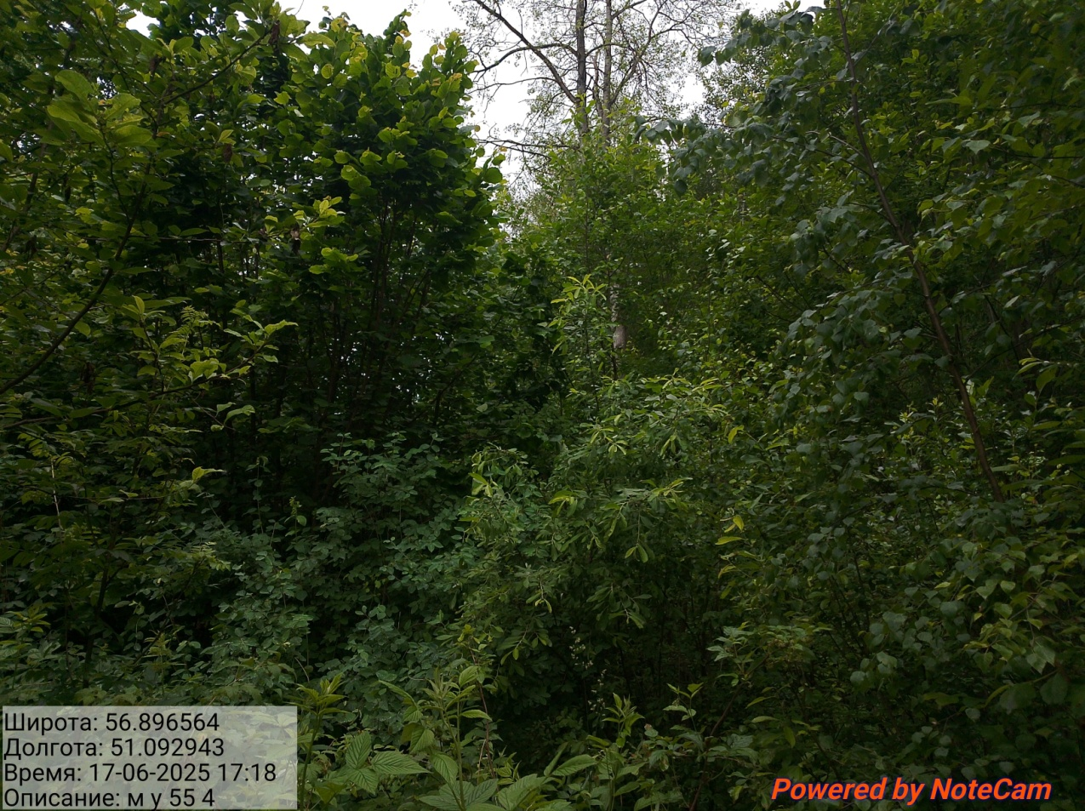

Исполнитель работ по проведению лесопатологического обследования:
Инженер-лесопатолог КОГКУ "Кировлесцентр" Усатов Е.А.
 |  |  |  | Приложение "4"
 |  |  |  | к акту лесопатологического обследования
Фотофиксация |  | Микваровское |  |  | участковое лесничество
 |  |  |  |  | урочище(лесная дача)
 | квартал | 56 | выдел | 1 | лесопатологический выдел |  |  | 1
 |  |  |  |  |  |  | Площадь | 22
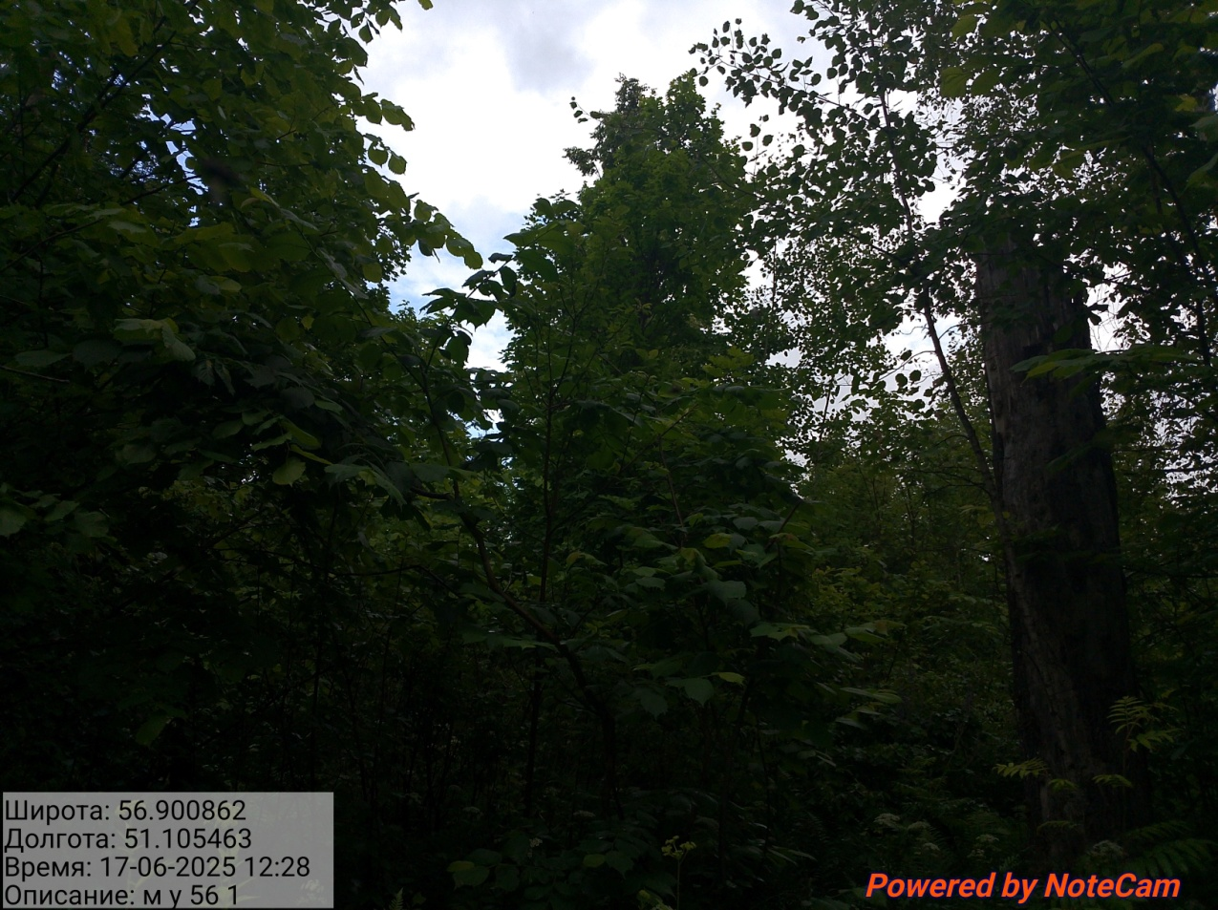

Исполнитель работ по проведению лесопатологического обследования:
Инженер-лесопатолог КОГКУ "Кировлесцентр" Усатов Е.А.
 |  |  |  | Приложение "4"
 |  |  |  | к акту лесопатологического обследования
Фотофиксация |  | Микваровское |  |  | участковое лесничество
 |  |  |  |  | урочище(лесная дача)
 | квартал | 56 | выдел | 4 | лесопатологический выдел |  |  | 1
 |  |  |  |  |  |  | Площадь | 2,6
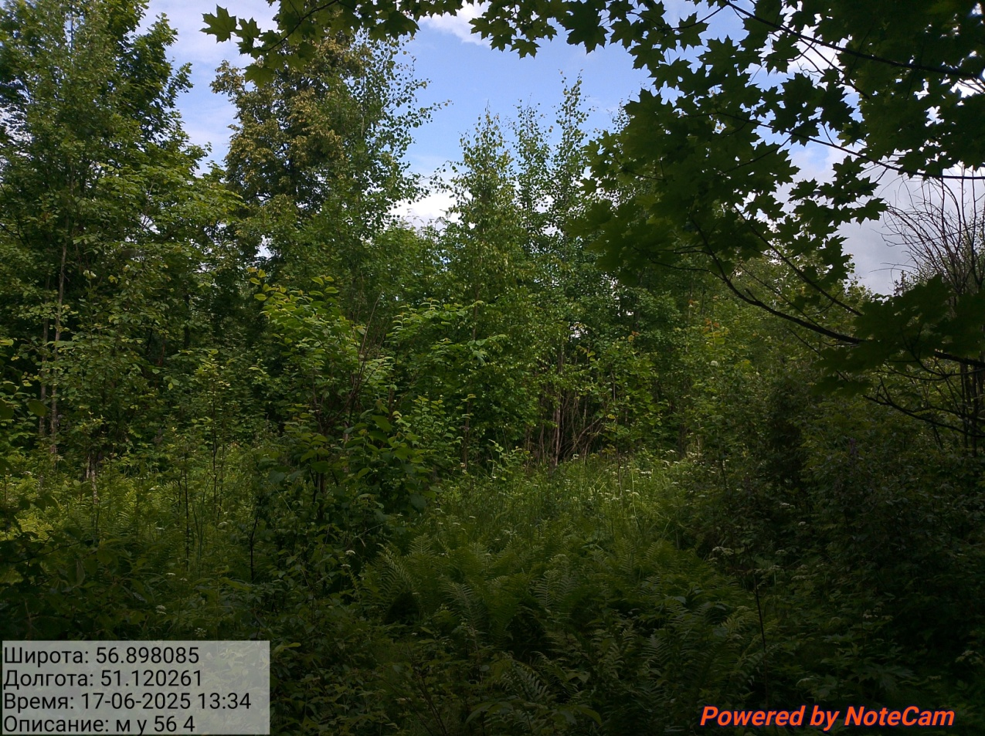

Исполнитель работ по проведению лесопатологического обследования:
Инженер-лесопатолог КОГКУ "Кировлесцентр" Усатов Е.А.
 |  |  |  | Приложение "4"
 |  |  |  | к акту лесопатологического обследования
Фотофиксация |  | Микваровское |  |  | участковое лесничество
 |  |  |  |  | урочище(лесная дача)
 | квартал | 56 | выдел | 16 | лесопатологический выдел |  |  | 1
 |  |  |  |  |  |  | Площадь | 15
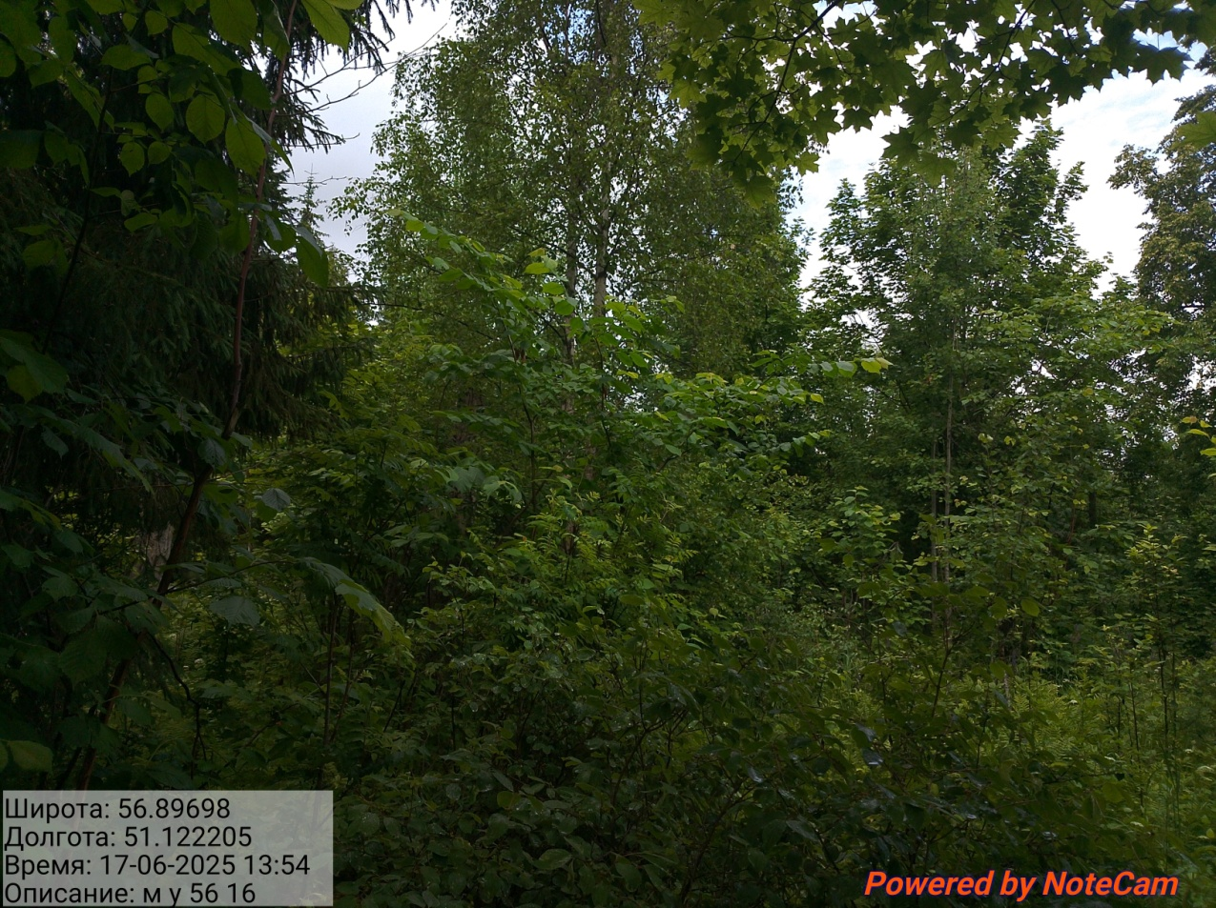

Исполнитель работ по проведению лесопатологического обследования:
Инженер-лесопатолог КОГКУ "Кировлесцентр" Усатов Е.А.
 |  |  |  | Приложение "4"
 |  |  |  | к акту лесопатологического обследования
Фотофиксация |  | Микваровское |  |  | участковое лесничество
 |  |  |  |  | урочище(лесная дача)
 | квартал | 56 | выдел | 26 | лесопатологический выдел |  |  | 1
 |  |  |  |  |  |  | Площадь | 17
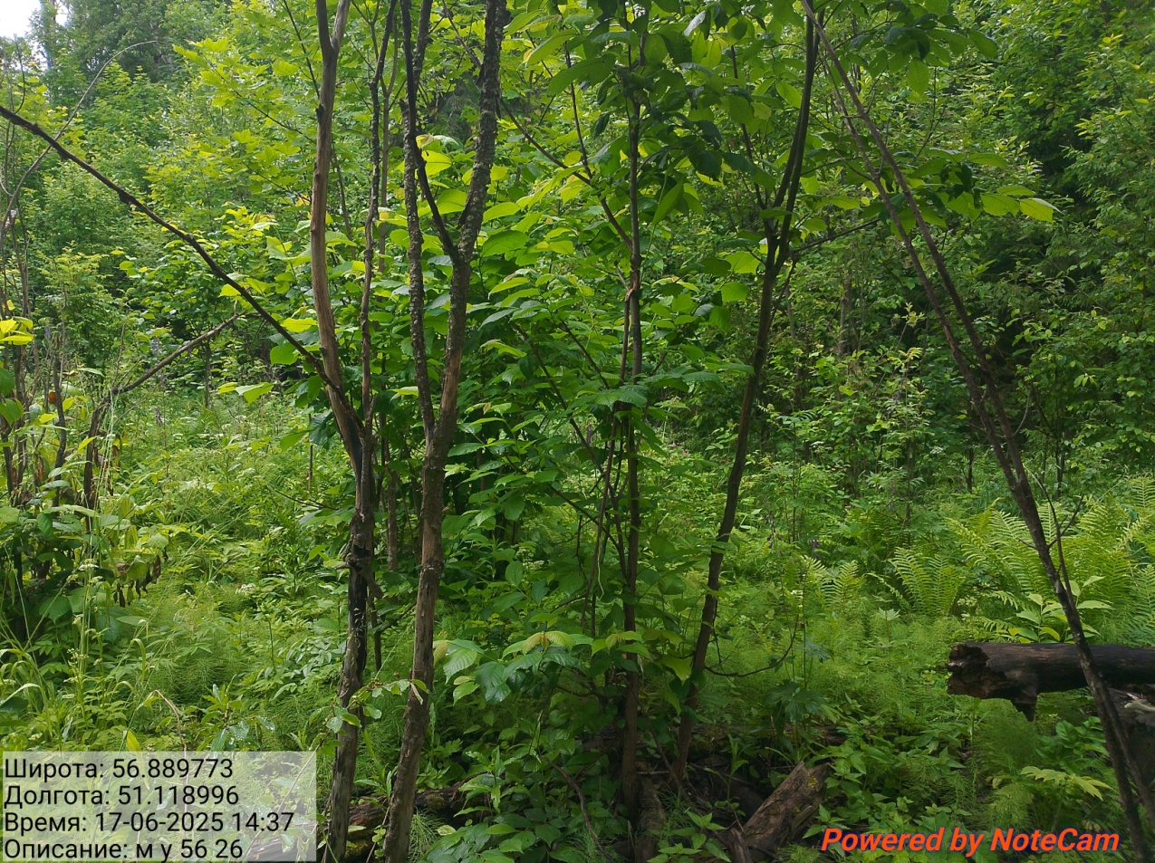

Исполнитель работ по проведению лесопатологического обследования:
Инженер-лесопатолог КОГКУ "Кировлесцентр" Усатов Е.А.

